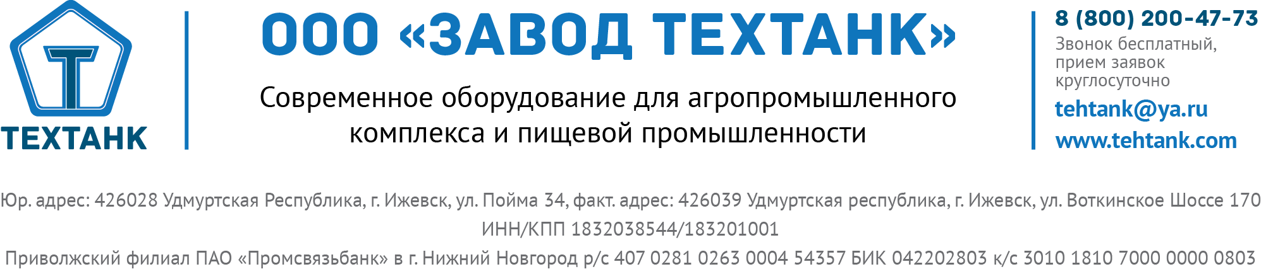

Коммерческое предложение.

Солильный бассейн.

Солильный бассейн предназначен для посолки сыра, установленного на решетках.
Каркас изготовлен из нержавеющей трубы квадратного сечения, сваривание всех соединений производится с помощью аргонно-дуговой сварки. Ножки изготовлены из нержавеющей стали AISI 316. Внутренняя емкость, трубопроводы и фурнитура изготовлена из AISI 316. Установлен микроконтроллер и датчик потока для поддержания и равномерного распределения заданной температуры в бассейне.

ЗАВОД ТЕХТАНК предлагает Вам два варианта исполнения солильного бассейна:

- СОЛИЛЬНЫЙ БАССЕЙН С РУБАШКОЙ ОХЛАЖДЕНИЯ. Изготовлен из кислотостойкой нержавеющей стали AISI 316, теплоизоляция - пенополиуретан, обшивка изготовлена из нержавеющей стали AISI 430. Процесс охлаждения происходит с помощью подачи хладоносителя в панельную рубашку. Перемешивание рассола происходит с помощью циркуляционного насоса.

Наименование | Ширина | Длина | Высота | Рабочий объем, л. | Насос Внутренней циркуляции
СБ-1000-Р | 1100 | 1000 | 1000 | 1000 | 1 шт.
СБ-2000-Р | 1100 | 2000 | 1000 | 2000 | 1 шт.
СБ-3000-Р | 1100 | 3000 | 1250 | 3600 | 1 шт.
СБ-4000-Р | 1250 | 4000 | 1250 | 6000 | 1 шт.
СБ-5000-Р | 1250 | 5000 | 1250 | 7800 | 1 шт.
СБ-6000-Р | 1250 | 6000 | 1250 | 9375 | 1 шт.
СБ-10000-Р | 1350 | 10000 | 1250 | 16250 | 1 шт.

- СОЛИЛЬНЫЙ БАССЕЙН С ХОЛОДИЛЬНОЙ УСТАНОВКОЙ. Изготовлен из пищевой нержавеющей стали. Процесс охлаждения происходит с помощью холодильной установки, работающей на фреоне. Бассейн укомплектован встроенным контроллером для поддержания температуры в рассоле. Для перемешивания рассола используется циркуляционный насос.

Наименование | Ширина | Длина | Высота | Рабочий объем | Компрессор, марка. | Насос Внутренней циркуляции
СБ-1000-ХУ | 1100 | 1000 | 1000 | 1000 | Maneurop | 1 шт.
СБ-2000-ХУ | 1100 | 2000 | 1000 | 2000 | Maneurop | 1 шт.
СБ-3000-ХУ | 1100 | 3000 | 1250 | 3600 | Maneurop | 1 шт.
СБ-4000-ХУ | 1250 | 4000 | 1250 | 6000 | Maneurop | 1 шт.
СБ-5000-ХУ | 1250 | 5000 | 1250 | 7800 | Maneurop | 1 шт.
СБ-6000-ХУ | 1250 | 6000 | 1250 | 9375 | Maneurop | 1 шт.
СБ-10000-ХУ | 1350 | 10000 | 1250 | 16250 | Maneurop | 1 шт.

Срок изготовления оборудования – 20 рабочих дней.
Оплата – 70% - первоначальный платеж, 30% - по факту готовности оборудования к отгрузке.
Гарантия – 12 месяцев
С Уважением ООО «ЗАВОД ТЕХТАНК»
Тел. 8-800-200-47-73 (звонок по России бесплатный)

